## Ausgangssituation

Bei der Untersuchung von Störungen bei WLAN haben wir als eine mögliche Problemlösung genannt,

vom langsamen, engen u. überlaufenen alten 2.4 GHz-Bereich

auf den schnelleren, weiteren u. noch kaum benutzten neueren Bereich von 5 GHz auszuweichen.

Argumente dafür:

1. Höhere Datenübertragungsrate
2. Weniger benutzt als der andere Bereich
3. Mehr Platz für störungsfreie Kommunikation

Es bleibt das Problem des Nachteils,

dass die Reichweite im 5 GHz-Bereich geringer ist als im 2.4 GHz-Bereich.

Diesem Nachteil müssen wir entgegentreten.

Ansonsten besteht die Gefahr,

dass wir durch die Umstellung an manchen Stellen keinen Netzzugriff mehr haben.

Wie können wir das machen?

Durch aufstellen zusätzlicher Accesspoints bzw. Repeater.

Wir benutzen die beiden Begriffe synonym.

## Definition u. Aufgabe von Accesspoints (AP)

Ein Accesspoint ist ein kleines Gerät,

meistens zum Einstecken in eine Steckdose wie eine Zeitschaltuhr

oder zum Aufstellen wie ein Router.

Seine Aufgabe ist es,

die Reichweite des Netzes zu vergrößern

und überall eine gute Feldstärke zu gewährleisten,

womit eine schnelle Datenübertragungsrate einhergeht.

Möchte man eine professionelle Ausleuchtung haben,

sollte man in jedem Zimmer ein solches Gerät betreiben.

## Betriebsmodi von APs:

1. WLAN-Brücke
2. LAN-Brücke

Bei der WLAN-Brücke erfolgt die Verbindung zur Basisstation schnurlos:

Der AP nimmt das Signal an der Position auf,

verstärkt es u. sendet es weiter.

Beispiel für WLAN-Brücke:

In Raum 1 steht der Router.

Seine Reichweite reicht bis in den benachbarten Raum 2,

nicht aber bis zu Raum 3:

Raum 1 mit Router

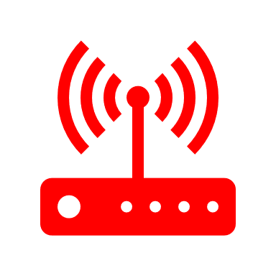

Raum 3

Raum 2

Positioniere ich in Raum 2 einen AP,

hier grün gekennzeichnet,

nimmt er das Signal auf, verstärkt es u. strahlt es wieder ab.

Damit ist auch in Raum 3 eine Abdeckung gegeben:

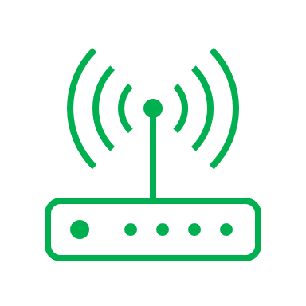

Raum 1 mit Router



Raum 3

Raum 2

Damit habe ich prinzipiell das Ziel erreicht,

die Reichweite auf Raum 3 zu erweitern.

Nachteile dieser Version:

1. Da der AP in Raum 2 das Signal aus der Luft entgegennimmt,  
   ist es durch ggf. verfälscht.  
   Verfälschungen werden kopiert.
2. Schlimmer jedoch:  
   Der AP muss die Hälfte seiner "Aufmerksamkeit" aufbringen,  
   um die Daten vom Router aus zu lesen,  
   die weitergegeben werden sollen.  
   Dadurch kann er nur die verbliebene Hälfte für die Aufgabe verwenden,  
   die Daten zu senden.  
   Dadurch kommt es zu einer Halbierung der Datenrate!  
   Würde das Verfahren in mehreren Stufen angewendet,  
   z.B. in Raum 3 ein weiterer AP installiert,  
   um die Ausleuchtung auf einen rechts daneben zu erweitern,  
   wäre dort nur ein Viertel der ursprünglichen Datenrate verfügbar.

Raum 1 mit Router



Raum 3

Raum 2



Wie können wir die Nachteile verhindern?

Indem wir den zweiten der beiden Modi verwenden,

den LAN-Brücken-Modus.

Bei diesem wird der AP mit einem Kabel mit dem Router verbunden.

Vorteile:

1. AP erhält das unverfälschte Originalsignal
2. die originale Datenrate bleibt erhalten.

Nachteil:

* Erhöhter Aufwand durch das Verlegen des Kabels

Bei der LAN-Brücken-Version können die Anzahl der APs

theoretisch beliebig erhöht werden,

ohne dass die Datenrate leidet.

Raum 1 mit Router



Raum 3

Raum 2



Der AP muss den LAN-Modus unterstützen.

Die billigen tun das nicht.

Wir sollten die Frequenzen bzw. Kanäle so wählen,

dass sie nicht gleich sind u. sich auch nicht überlappen,

sonst würden wir uns selbst stören.

Zur Überlagerung von Frequenzen siehe später.

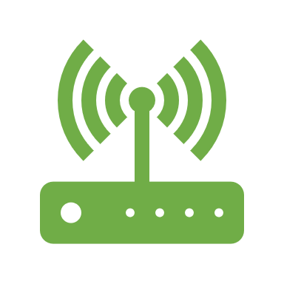

Übergabepunkt:  
Router

AP AZ

Arbeitszimmer

AP KUE

AP WZ

Sitzgruppe

Sitzgruppe

Sitzgruppe

Terrasse

Flur

Wohnzimmer

Küche

Im Flur ist der Übergabepunkt für DSL.

Dort habe ich den Router platziert.

Alle APs sind per LAN-Brücke über Switches eingebunden.

In jedem Raum ist ein AP am Fenster bzw. Glastüre angebracht,

zu denen von den Sitzgruppen aus Sichtkontakt besteht.

Stellt sich die Frage,

welchen AP ich auf welcher der Bereiche funken lasse,

auf welchem Kanal u. wie breit.

Dies führt uns zum Folgethema:

Ein Diagnosewerkzeug für WLAN: inSSIDer